KATA PENGANTAR

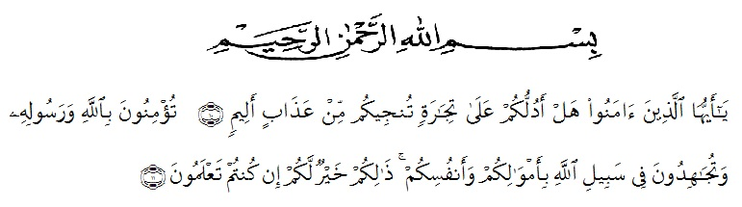
Artinya: “Hai orang-orang yang beriman, sukakah kamu aku tunjukkan suatu perniagaan yang dapat menyelamatkanmu dari azab yang pedih? (10). (yaitu) kamu beriman kepada Allah dan Rasulnya dan berjihad di jalan Allah dengan harta dan jiwamu. Itulah yang lebih baik bagimu, jika kamu mengetahui (11.) (As-Shaff Ayat 10-11).
Puji syukur penulis ucapkan kepada ALLAH SWT, karena atas segala rahmat, karunia-Nya serta hidayahnya yang telah memberi pengetahuan, kekuatan dan kesabaran sehingga penulis dapat menyelesaikan penelitian dan penyusunan skripsi ini dengan judul “Analisis Kualitatif Rhodamin B pada Saus Cabai yang Dijual Di Pasar Simpang Limun Kota Medan ’’
Pada kesempatan ini penulis mengucapkan rasa terima yang teristimewa, kepada kedua orang tua, Ayahanda Syahruddin Karim dan Ibunda tercinta Wirda Syafiah Nasution S.pdI dengan segenap keikhlasan dan kasih sayangnya telah mengasuh, membesarkan, mendidik, berjuang dan memberi doa perhatian setiap saat serta pengorbanan yang sangat besar kepada penulis sehingga dapat menyelesaikan penelitian dan penyusunan skripsi ini. Buat adik tersayang Abdullah Syarkawi Nasution, Ahmad Firdaus Nasution, Asriatussaadah Nasution dan kepada seluruh keluarga yang turut memberikan semangat, doa dan nasehat-nasehat demi keberhasilan penulis.

Penulis juga mengucapkan rasa terima kasih sebesar-besarnya kepada Ibu Melati Yulia kusumastuti, S.Farm., M.Sc selaku pembimbing I, kepada Ibu apt. Syarifah Nadia, S.Farm., M.Si. selaku pembimbing II dan kepada Ibu Anny Sartika Daulay S.Si., M.Si. selaku penguji yang telah membimbing, memberi masukan, arahan, kritikan, saran dan motivasi kepada penulis dengan penuh kesabaran dan tanggung jawab selama penelitian hingga penyelesaian bahan skripsi ini.
Pada kesempatan ini penulis juga mengucapkan terima kasih yang sebesar-besarnya kepada:
- Bapak Dr. KRT. Hardi Mulyono K. Surbakti, selaku Rektor Universitas Muslim Nusantara AL-Washliyah Medan.
- Ibu apt. Minda Sari Lubis, S.Farm., M.Si selaku Dekan Fakultas Farmasi Universitas Muslim Nusantara AL-Washliyah Medan.
- Wakil Dekan I, II, dan III Fakultas Farmasi Universitas Muslim Nusantara AL-Washliyah Medan.
- Ibu Dr. apt. Gabena Indrayani Dalimunthe, M.Si selaku Ketua Program Studi Fakultas Farmasi Universitas Muslim Nusantara AL-Washliyah Medan yang telah mendidik dan membina penulis hingga dapat menyelesaikan pendidikan.
- Ibu apt. Rafita Yuniarti, S. Si., M.Kes selaku Kepala Laboratorium Terpadu Universitas Muslim Nusantara AL-Washliyah Medan.
- Bapak/Ibu staf pengajar Fakultas Farmasi Universitas Muslim Nusantara AL-Washliyah Medan yang telah medidik dan membina penulis hingga dapat menyelesaikan pendidikan.
- Teman saya Rahmat Andika Hasibuan S.Pd, Deriani Ritonga S.Pd, Shoofiyah, Helni Maulida dan semua rekan-rekan stambuk Transfer 2018, khususnya Kelas J Transfer yang membantu memberi semangat dan dukungan, teman-teman satu bimbingan saya, yang tiada henti memberikan perhatian, mengingatkan, dukungan, motivasi dan doa kepada penulis.
Akhirnya penulis mengucapkan terima kasih kepada seluruh pihak yang telah membantu menyelesaikan penelitian dan penulisan skripsi ini yang tidak dapat disebutkan satu persatu. Semoga skripsi ini bermanfaat bagi ilmu pengetahuan khususnya dibidang farmasi.

Medan, Oktober 2020
Penulis

Sari Raudah Nasution

